6CCSDCOSMT02-O
LETRAMENTO CIENTÍFICO DE ESTUDANTES DO PRIMEIRO ANO DE ODONTOLOGIA DA UNIVERSIDADE FEDERAL DA PARAÍBA

Ronaldo Lira Júnior⁽¹⁾; Deborah Brindeiro de Araújo Brito⁽²⁾; Rafael Santiago de Sousa⁽²⁾; Wilton Wilney Nascimento Padilha⁽³⁾
Centro de Ciências da Saúde/Departamento de Clínica e Odontologia Social/MONITORIA

Resumo
Letramento indica a capacidade de ir além da simples aquisição de conhecimentos, demonstrando competência para aplicar esses conhecimentos em situações do dia-a-dia. O objetivo deste trabalho foi comparar o Letramento Científico de estudantes do primeiro e do segundo período de Odontologia da Universidade Federal da Paraíba (UFPB). Utilizou-se abordagem indutiva, procedimento comparativo-estatístico e técnica de observação direta extensiva através de questionário, o qual foi baseado no Programa Internacional de Avaliação de Alunos (PISA), coordenado, internacionalmente, pela Organização para Cooperação e Desenvolvimento Econômico. A amostra foi composta por 30 estudantes, do 1º e 2º período do curso de Graduação em Odontologia da UFPB. Os dados foram analisados por estatística descritiva. As questões visam avaliar a capacidade de interpretação, de reconhecimento científico, de tirar conclusões com bases científicas e de reconhecer evidências. Observou-se um aumento de 10,7% no acerto de uma situação envolvendo interpretação gráfica, quando comparado o segundo ao primeiro período. Segundo a avaliação dos estudantes as afirmações: “deveria haver uma lei para obrigar os pais a dar gotas de flúor aos filhos” (63,3%; n=19); “o efeito da água fluoretada sobre a cárie dentária” (100%; n=30); e “quanto deveria custar uma visita ao dentista” (63,3%; n=19), podem ser respondidas com experiências científicas, sendo que a primeira e terceira afirmativas não podem, e “a adição de flúor à água corrente” (86,6%; n=26); “campanhas educativas para conscientização sobre higiene bucal” (33,3%; n=10); “o desenvolvimento do amálgama” (73,3%; n=22); e “a existência de escova de dente e creme dental” (86,6%; n=26) tornaram-se possíveis graças aos avanços tecnológicos, sendo que o segundo questionamento não foi. Quando questionados sobre uma situação envolvendo significância estatística, observou-se um aumento de 9,8% na quantidade de acertos; e com relação à hierarquia da evidência científica entre os diversos tipos de estudos, não houve acertos. Conclui-se que houve um aumento no Letramento Científico, na maioria dos quesitos analisados, dos estudantes do primeiro para o segundo período da graduação em Odontologia.

Palavras-chaves: Ciência; Estudantes de Odontologia; Formação de Recursos Humanos.

Introdução
Novos movimentos na Odontologia e na Medicina buscam formar profissionais com espírito crítico aguçado e capazes de manter um processo de aprendizagem continuada e permanente (BRASIL, 2002), visando definir novas estratégias e métodos didático-pedagógicos e a divulgar outros anteriormente desenvolvidos, são as chamadas Odontologia Baseada em Evidências e Medicina Baseada em Evidências, respectivamente (LOPES, 2000). Para isso usam o conhecimento científico, que é real, contingente, sistemático, verificável, falível e aproximadamente exato (LAKATOS; MARCONI, 2009).
O conceito de ciência, para Lakatos e Marconi (2009), é uma sistematização de conhecimentos, um conjunto de proposições logicamente correlacionadas sobre o comportamento de certos fenômenos que se deseja estudar.
E sempre que o instituído não der conta de esclarecer os questionamentos colocados pelo ser humano, continuaremos a usar a ciência e os métodos científicos e, reconhecendo que algo mudou e continuará mudando, faz-se necessário preparar os futuros profissionais a pensarem crítico e reflexivamente (CARVALHO; KANISKI, 2000), prontos para analisar o objetivo, a forma e o objeto, partes essas que compõem a ciência (LAKATOS; MARCONI, 2009).
O termo letramento indica a capacidade de ir além da simples aquisição de conhecimentos, demonstrando competência para aplicar esses conhecimentos em situações do dia-a-dia. Ou seja, capacidade de analisar, raciocinar e refletir ativamente sobre seus conhecimentos e experiências, enfocando competências que serão relevantes para suas vidas futuras (INEP, 2008).
Voltando-se para o campo da saúde, vive-se a expectativa de que as decisões contenham um maior grau de certeza, atingindo os objetivos propostos e, como conseqüência, resultando em melhorias efetivas das condições de saúde das populações, e para isso, deve-se aprimorar o conhecimento científico, para qualificar o processo de tomada de decisões (BARRETO, 2004).
Posto isso, o objetivo deste trabalho foi comparar o Letramento Científico de estudantes do primeiro e do segundo período de Odontologia da Universidade Federal da Paraíba.

Descrição Metodológica
Foi utilizada uma abordagem indutiva, com procedimento comparativo-estatístico e técnica de observação direta extensiva, através de questionário. (LAKATOS; MARCONI, 2009).
O questionário baseou-se no Programa Internacional de Avaliação de Alunos (PISA), que possui o objetivo de saber se os alunos encontram-se preparados para enfrentar os desafios da vida futura, ou seja, adquiriram conhecimentos e competências que lhes serão essenciais para uma inserção participativa na sociedade (INEP, 2008). Assim, as questões visam avaliar a capacidade de interpretação, de reconhecimento científico, de tirar conclusões com bases científicas e de reconhecer evidências.
A amostra foi composta por 30 estudantes, segundo cálculo amostral, do primeiro e segundo períodos de Odontologia da Universidade Federal da Paraíba. Os estudantes foram selecionados por conveniência e assinaram um Termo de Consentimento Livre e Esclarecido.
As respostas foram tabuladas no programa Microsoft Excel® versão 2007 e analisadas por estatística descritiva, realizando-se a comparação entre os períodos estudados.
O projeto foi aprovado pelo Comitê de Ética em Pesquisa da Secretaria de Saúde do Estado da Paraíba.

Resultados
Expostos a uma situação de interpretação gráfica sobre a relação entre o consumo médio de açúcar e o número médio de dentes cariados, 75 % e 85,7 % dos estudantes do primeiro e segundo períodos, respectivamente, acertaram a questão, sendo evidenciado um aumento de 10,7 %.
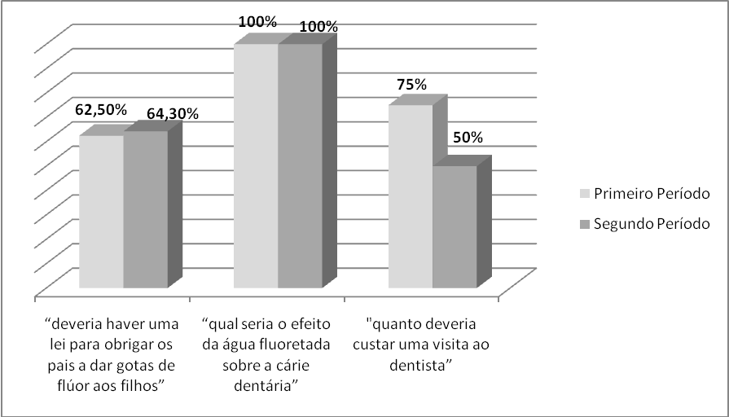
No gráfico 1 observa-se os resultados dos questionamentos sobre se estas afirmações podem ser respondidas com experiências científicas: “deveria haver uma lei para obrigar os pais a dar gotas de flúor aos filhos”; “qual seria o efeito da água fluoretada sobre a cárie dentária”; e “quanto deveria custar uma visita ao dentista”. Nota-se um aumento nos acertos de 1,8% para a primeira afirmativa e uma redução de 25 % para a terceira afirmativa, do primeiro para o segundo período. Vale salientar que a primeira e terceira afirmações não podem ser respondidas com experiências científicas.
Gráfico 01: Porcentagem de acerto dos estudantes do primeiro e segundo período sobre se essas questões podem ser respondidas com experiências científicas.

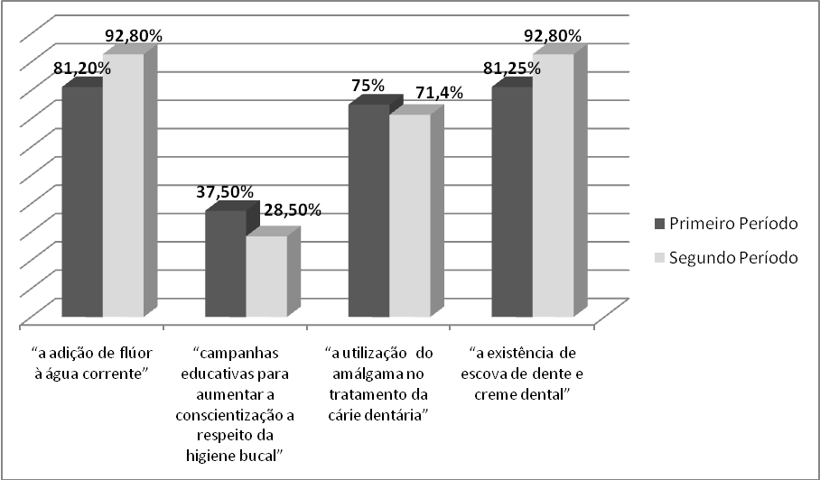
No gráfico 2 são mostrados os resultados dos questionamentos sobre se as alterações a seguir foram possíveis graças aos avanços tecnológicos: “a adição de flúor à água corrente”; “campanhas educativas para aumentar a conscientização a respeito da higiene bucal”; “a utilização do amálgama no tratamento da cárie dentária”; e “a existência de escova de dente e creme dental”. Encontrou-se um aumento no acerto de 11,6 % para a primeira e quarta alterações, sendo encontrada uma redução nos acertos de 9% e 3,6 % para a segunda e terceira alterações, respectivamente, comparando-se o primeiro ao segundo período.
Gráfico 02: Porcentagem de acerto dos estudantes do primeiro e segundo período sobre se essas alterações foram graças aos avanços tecnológicos.

Quando expostos a uma situação que exigia interpretação de significância estatística, 68,7 % dos estudantes do primeiro período e 78,5 % dos estudantes do segundo período a fizeram corretamente, notando-se um aumento de 9,8 % na quantidade de acertos.
Em se tratando de hierarquia da evidência científica, nenhum aluno foi capaz de identificar corretamente a sequência de hierarquia quanto aos tipos de estudos. A hierarquia correta, segundo Sampaio e Mancini (2007), está mostrada na figura abaixo.
Apresentação de Caso Clínico
Estudos descritivos
Estudo Caso Controle
Estudo de Coorte
Ensaio Clínico Aleatório (ECA)
Revisão Sistemática de ECA

Conclusão
Evidenciou-se que houve um aumento no Letramento Científico, na maioria dos quesitos analisados, dos estudantes do primeiro para o segundo período da graduação em Odontologia.

Referências Bibliográficas

BARRETO, M. L. O conhecimento científico e tecnológico como evidência para políticas e atividades regulatórias em saúde. Ciência & Saúde Coletiva, Rio de Janeiro, v. 9, n. 2, p. 329-338, 2004.

BRASIL. Conselho Nacional de Educação. Câmara de Educação Superior. Resolução
CNE/CES 3, de 19 de fevereiro de 2002. Diário Oficial da União. Brasília, DF, 4 mar. 2002.

CARVALHO, I. C. L.; KANISKI, A. L. A sociedade do conhecimento e o acesso à informação: para que e para quem?. Ci. Inf., Brasília, v. 29, n. 3, p. 33-39, set./dez. 2000.

Instituto Nacional de Estudos e Pesquisas Educacionais. Programa Internacional de Avaliação de Alunos - Resultados nacionais. Brasília, 2008. 153p.

LAKATOS, E. M.; MARCONI, M. A. Fundamentos da Metodologia Científica. 6. ed. São Paulo: Atlas, 2009. 315 p.

LOPES, A. A. Medicina Baseada em Evidências: a arte de aplicar o conhecimento científico na prática clínica. Rev Ass Med Brasil, v. 46, n. 3, p. 285-288, 2000.

SAMPAIO, R. F.; MANCINI, M. C. Estudos de revisão sistemática: um guia para síntese criteriosa da evidência científica. Rev. bras. fisioter., São Carlos, v. 11, n. 1, p. 83-89, jan./fev. 2007.

